道路舗装工事作業手順書及び危険有害要因特定標準モデル
9.路盤材の搬入・敷均し・転圧作業手順書及び危険有害要因の特定

作業名 | 路盤材の搬入、敷均し、転圧作業 | 使用材料 | クラッシャーラン砕石、粒度調整砕石
使用機械 | 砕石ダンプトラック(lOt)、ブルドーザ(D20)、モータグレーダ、マカダム□一ラ、タイヤロ一ラ | 作業人員 | 職長、オペレータ、運転手、交通誘導員、誘導者、作業員
使用工具 | ビブロプレート、スコップ、一輪車 | 資 格 | 車両系建設機械(整地等)運転技能講習修了者、大型自動車運転免許、ローラ運転(特別教育)講習修了者、交通誘導員(1級又は2級)

作業  区分 | 手 順  （主なステップ） | 急 所  （安全・成否・やりやすく） | 危 険 有 害 要 因  （予測される危険） | 重大性 | 頻 度 | 評価点 | 評 価 | 危 険 有 害 要 因  の 防 止 対 策 | 誰が | 備 考 （図）
準備作業 | 準備作業  【1.準備作業手順書による】 |  |  |  |  |  |  |  |  | ・舗装機械の死角範囲
本 作 業 | 1.重機を作業場所に移動する | ①通路の人払いをし  ②前進で  ③誘導者の合図で | ・死角のため関係作業員が重機に挟まれ、ひかれる  ・誘導者が重機に挟まれ、ひかれる | ×  × | ×  △ | ××  ×△ | 5  3 | ・重機移動前に関係作業員の人払いし、前進で、誘導者の誘導で移動する  ・砕石ダンプトラックの運転席側で誘導する | ｵﾍﾟﾚｰﾀ  誘導者 | 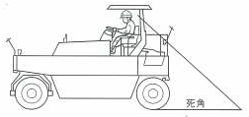
本 作 業 | 2.砕石ダンプトラックを規制区域内に誘導する | ①誘導者の誘導で  ②誘導者の見やすい位置で  ③降ろし場所まで後進で | ・関係作業員が砕石ダンプトラックに挟まれ、ひかれる | × | △ | ×△ | 3 | ・誘導は、ダンプトラック誘導前に作業員の人払いをする  ・誘導は、運転手側の見やすい位置で誘導する | 誘導者
本 作 業 | 3.砕石をおろす | ①荷降し場所を確認し  ②オペレータの指示で | ・作業員か砕石に埋まる  ・砕石ダンプトラックと重機に挟まれ、ひかれる | ○  ○ | △  △ | ○△  ○△ | 2  2 | ・砕石を降ろす前に作業員、重機を誘導する  ・オペレータの誘導でダンプアップする | 誘導者  運転手 | 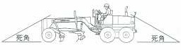
本 作 業 | 4.砕石ダンプトラックを規制区域外に誘導する | ①場内速度20km/h以下で走行し  ②規制区域の外へ | ・第三者と接触する  ・一般車両と接触する | × | △ | ×△ | 4 | ・砕石ダンプトラックは、規制出入口で一旦停止し交通誘導員の誘導に従って走行する | 運転手 | 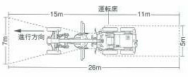
本 作 業 | 5.モーターグレーダ、ブルドーザで敷き均し、整正する | ①立入禁上柵を  ②人力と併用して | ・関係作業員が立入禁止区域に入り、挟まれ、ひかれる  ・誘導者が死角に入り挟まれ、ひかれる | ×  ○ | △  △ | ×△  ○△ | 4  2 | ・ブルドーザ、モーターグレーダ稼働中はバリケード、カラーコーン等で立入禁止標示をする | 職長

作業  区分 | 手 順  （主なステップ） | 急 所  （安全・成否・やりやすく） | 危 険 有 害 要 因  （予測される危険） | 重大性 | 頻 度 | 評価点 | 評 価 | 危 険 有 害 要 因  の 防 止 対 策 | 誰が | 備 考 （図）
本 作 業 | 8.マカダムローラ、タイヤローラで転圧する | ①合図員を配置して  ②お互いに向かい合って | ・作業員が無断で立入り挟まれ、ひかれる  ・ローラ同士が背を向け合って衝突する | ×  × | △  × | ×△  ×× | 4  5 | ・作業範囲をバリケード、カラーコン等を設置し、関係作業員の立入りを禁止す  ・お互いに向かい合って作業する | 職長  ｵﾍﾟﾚｰﾀ | 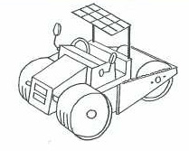  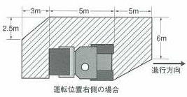
後始末作業 | 7.後始末作業  【15.後始末作業手順書による】

